新 书 推 荐

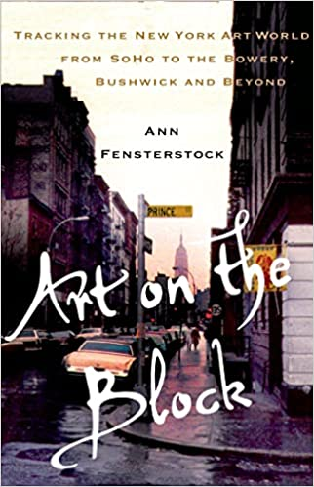
中文书名：《追踪纽约艺术区》
英文书名：Art on the Block: Tracking the New York Art World from SoHo to the Bowery, Bushwick and Beyond
作 者：Ann Fensterstock
出 版 社：Palgrave Macmillan
代理公司：William Clark Associates/ANA/Leah
页 数：288页
出版时间：2013年9月
代理地区：中国大陆、台湾
审读资料：电子稿
类 型：城市文化/艺术研究

内容简介：

这本书讲述了一个价值数十亿美元的当代艺术场景是如何在纽约市诞生并扎根的，以及它在哪里、为什么、如何在一个又一个十年，一个又一个社区发生蜕变的故事。这本书探讨了每个聚居地是如何发展的，以及景观变化和中心再次转移的原因与时间。这是一部节奏轻快、可读性强的叙事历史，讲述了艺术界从一个目前“热门”的纽约市社区到另一个社区的起源、扩张、成熟和最终无休止的迁移。索和区，东村，切尔西，下东区，布鲁克林的威廉斯堡和敦博，以及特里贝克地区，纽约肉库社区和布什威克等地区，都得到了专业的治疗。艺术家、艺术家工作室、商业画廊和非营利展览空间的来来去去，无缝融入了纽约经济的兴衰、政治动荡和独特的城市时代精神的不断变化的故事中。这本书以生动的散文写成，但对细节充满了学术关注，不仅是一本艺术史和城市社会学的著作，也是一本流行文化和传记。

作者简介：

安·芬斯特斯托克（Ann Fensterstock ）是一位艺术史学家和收藏家，在纽约市和华盛顿的几家博物馆和非营利组织的董事会和委员会任职。她经常谈论当代艺术，现居纽约市。

媒体评价：

“安·芬斯特斯托克（Ann Fensterstock）孜孜不倦地研究《追踪纽约艺术区》（Art on the Block）是任何参与纽约艺术界甚至对纽约艺术界稍感兴趣的人的必读之书。”
——《白热化杂志》（Whitehot Magazine）

“邻里忠诚度、艺术家的社区意识、政治和法律考虑、中产阶级化以及更广泛的社会、公民和经济环境，都在其中发挥了作用。”
——《基尔库斯评论》（Kirkus Reviews）

“一本极具可读性的纽约艺术界入门书。”
——《出版人周刊》（Publishers Weekly）

谢谢您的阅读！
请将回馈信息发至：郭丹娅 (Leah Guo)
安德鲁﹒纳伯格联合国际有限公司北京代表处
北京市海淀区中关村大街甲59号中国人民大学文化大厦1705室, 邮编：100872
电话：010-82449325
传真：010-82504200
Email: Leah@nurnberg.com.cn
网址：www.nurnberg.com.cn
微博：http://weibo.com/nurnberg
豆瓣小站：http://site.douban.com/110577/
微信订阅号：ANABJ2002


